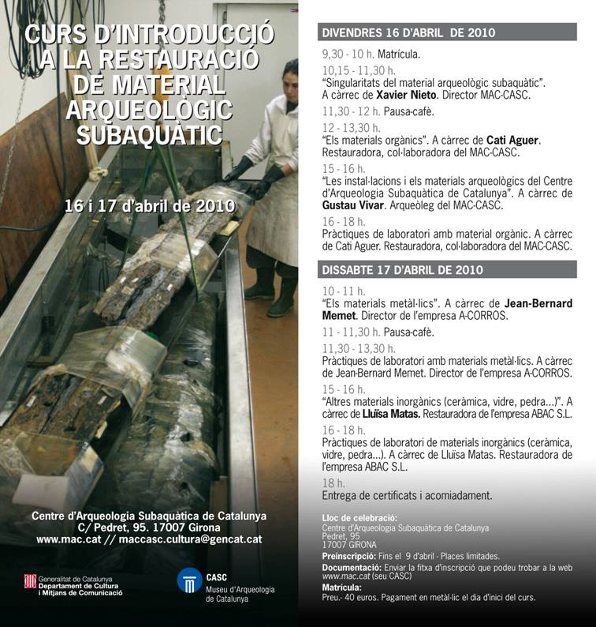

 FITXA DE PREINSCRIPCIÓ
CURS PRÀCTIC DE RESTAURACIÓ DE
MATERIAL ARQUEOLÒGIC SUBAQUÀTIC”
16 i 17 d’abril de 2010
Un cop omplerts tots els camps, envieu el formulari per correu electrònic a maccasc.cultura@gencat.cat, per fax al 972 21 64 87 o bé a l’adreça del centre.
Nom * | Cognom*
Adreça

CP | Població
Adreça electrònica * | Telèfon *
□ Estudiant*  □ Professional * | Lloc de treball
Breu descripció de la seva experiència en el món de la restauració *

*Dades obligatòries
Preu del curs: 40 €. Places limitades
(pagament en metàl·lic el dia d’inici del curs)
D’acord amb la Llei Orgànica 5/1999, de 13 de desembre, de Protecció de Dades de Caràcter Personal, les seves dades s’inclouran als fitxers automatitzats del Centre d’Arqueologia Subaquàtica de Catalunya amb la finalitat de gestionar la seva inscripció. Podeu exercir els drets d’accés, cancel·lació, rectificació o oposició per escrit o per correu electrònic.

FACTURA (en cas de necessitar factura, ompliu les següents dades)

Entitat o raó fiscal | Nom i cognoms
NIF | Adreça electrònica // telèfon
Adreça

CP | Població

MAC-CENTRE D’ARQUEOLOGIA SUBAQUÀTICA DE CATALUNYA
C/ Pedret, 95. 17007 Girona.
Tel. 972 20 66 31. a.e maccasc.cultura@gencat.cat. web www.mac.cat

